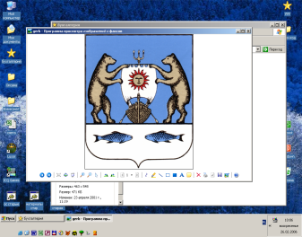

**Российская Федерация**

**Новгородская область Новгородский муниципальный район**

**Совет депутатов Ермолинского сельского поселения**

**РЕШЕНИЕ**

от 19.10.2021 № 97

д. Ермолино

**О передаче имущества из**

**муниципальной собственности**

**Ермолинского сельского поселения**

**в муниципальную собственность**

**Новгородского муниципального**

**района**

В соответствии с Федеральным законом от 6 октября 2003 года N 131-ФЗ «Об общих принципах организации местного самоуправления в Российской Федерации», Уставом Ермолинского сельского поселения

Совет депутатов Ермолинского сельского поселения

**РЕШИЛ:**

1. Передать из муниципальной собственности Ермолинского сельского поселения в муниципальную собственность Новгородского муниципального района имущество:

автомобильную дорогу общего пользования местного значения, протяженностью 1077 м., кадастровый номер 53:11:0000000:7411;

земельный участок общей площадью 8639 кв.м., с кадастровым номером 53:11:0000000:7384, категория земель: земли сельскохозяйственного назначения, разрешенное использование: размещение автомобильных дорог, адрес: Новгородская область, Новгородский муниципальный район, Ермолинское сельское поселение, земельный участок 185Е.

2. Опубликовать настоящее решение в газете «Ермолинский вестник» и разместить на официальном сайте в сети «Интернет».

Глава сельского поселения А.А.Козлов